المحاضره 1
مدخل المحاسبة الإدارية
- الفصل الأول : المفاهيم الأساسية للتكلفة
- ويتناول الموضوعات التالية :
- محاسبة التكاليف وأهدافها وعلاقتها بالمحاسبة المالية - مفهوم التكلفة من وجهة النظر المحاسبية والاقتصادية
- المقصود بوحدة قياس التكلفة - التفرقة بين التكلفة والأصل والمصروف والخسارة
- علاقة محاسبة التكاليف بوظائف المنشأة المختلفة - تطور ونشأة محاسبة التكاليف
* المفاهيم الأساسية للتكلفة :
أولا : مفهوم وأهمية محاسبة التكاليف :
- مفهوم محاسبة التكاليف محاسبة التكاليف أحد فروع المحاسبة والذي يهتم بقياس وتسجيل وتحليل التكاليف المتعلقة بأنشطة المنشأة المختلفة بما يوفر المعلومات اللازمة للإدارة بكافة مستوياتها لمساعدتها في التخطيط والرقابة على الأنشطة المختلفة بما يؤدي في النهاية الى تحقيق اهداف المنشأة .
- من التعريف السابق يتضح ما يلي :
- محاسبة التكاليف أحد فروع المحاسبة
- محاسبة التكاليف تهتم بقياس تكاليف الأنشطة التي يتم مزاولتها سواء كانت تلك الأنشطة تؤدي الى انتاج سلعة أو تقديم خدمة أو أداء وظائف مساعدة داخل المنشأة
- محاسبة التكاليف تسجل التكاليف في مجموعة من السجلات الخاصة بالتكاليف والتي تختلف عن السجلات المستخدمة في المحاسبة المالية
- محاسبة التكاليف توفر معلومات التكاليف الملائمة وتوصيلها الى ادارة المنشأة بكافة مستوياتها ( الادارة العليا ، الادارة الوسطى، الادارة التنفيذية ) لمساعدتها على القيام بوظائفها المختلفة من تخطيط ورقابة واتخاذ قرارات لتحقيق أهداف المنشأة المختلفة
- يجب الاشارة الى أن نشأة محاسبة التكاليف ارتبطت بنشأة المنشآت الصناعية لمساعدتها في تحديد تكلفة منتجاتها . حيث أصبحت هناك حاجة لقياس وتسجيل وتحليل بيانات التكاليف بالشكل الذي يساعد الادارة على القيام بوظائفها .
- الا أن استخدام محاسبة التكاليف لم يعد قاصرا على المنشآت الصناعية بل امتد ليشمل في الوقت الحاضر العديد من الأنشطة الخدمية والزراعية والمصرفية والمقاولات وغيرها من الأنشطة الأخرى.
* أهمية بيانات محاسبة التكاليف :
- تعد بيانات محاسبة التكاليف ذات أهمية خاصة سواء بالنسبة للمحاسبة المالية أوالمحاسبة الادارية
- تمد تقارير المحاسبة المالية بالتكاليف الاجمالية لأنشطة المنشأة
- تمد تقارير المحاسبة الادارية بالبيانات التفصيلية عن تكاليف المنتجات والخطوط الانتاجية
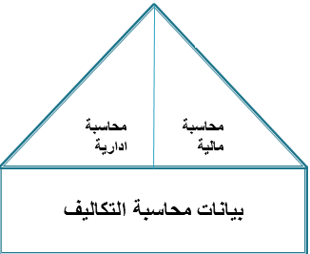
ثانيا: خصائص محاسبة التكاليف :
1- محاسبة التكاليف علم : بمعنى انها تعتمد على مجموعة من المفاهيم والفروض والمبادئ والهداف التي تحكم عمل محاسب التكاليف مثل مفاهيم التكلفة
2- محاسبة التكاليف وظيفة او مهنة : وهي تعتمد على مجموعة من الأساليب او الطرق او المعايير . وفي الواقع العملي يقوم بمارسة مهنة محاسبة التكاليف في المنشآت وخاصة الصناعية منها شخص يدعى محاسب التكاليف
3- محاسبة التكاليف نظام فوري للمعلومات : تعتبر محاسبة التكاليف نظام فوري لمعلومات التكاليف حيث انها لا تعتمد على البيانات التاريخية فقط ولكن تعتمد على التقدير والتحميل لذلك يتضمن نظام محاسبة التكاليف نظاما لمحاسبة التكاليف الفعلية ونظاما لمحاسبة التكاليف التقديرية بالاضافة الى استخدام نظرية التحميل عند المحاسبة عن التكاليف غير المباشرة .

ثالثا: أهداف محاسبة التكاليف :
1- تقدير تكاليف الأنشطة والمنتجات خلال الفترة القادمة وهى ما تسمى بالتكاليف التقديرية أو المعيارية والتي تساعد الادارة في إعداد الموازنات التقديرية للمنشأة ، ويساهم في مساعدة الادارة على القيام بوظائفها الأساسية من تخطيط ورقابة
2- حصر وتسجيل التكاليف التاريخية ( الفعلية ) بهدف تحديد تكلفة الانتاج المباع وتكلفة المخزون
3- تحديد السعر المناسب لمنتجات والخدمات التي تقدمها المنشأة
4- الرقابة على التكاليف من خلال مقارنة التكاليف الفعلية بالتكاليف التقديرية وتحديد الانحرافات وتحليلها لمعرفة مسبباتها
5- المساعدة في اتخاذ القرارات من خلال توفير المعلومات عن التكاليف الملائمة في الوقت المناسب لمساعدة الادارة في اخاذ القرارات الادارية اللازمة لحل المشاكل التي تواجهها.
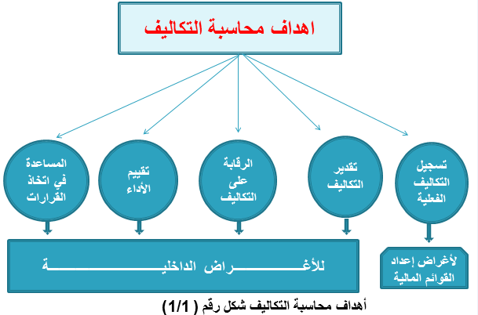
رابعا: علاقة محاسبة التكاليف بالمحاسبة المالية :
- قبل استعراض علاقة محاسبة التكاليف بالمحاسبة المالية يحسن الاشارة الى اهتمامات كل من محاسبة التكاليف والمحاسبة المالية والمحاسبة الادارية
- تهتم المحاسبة المالية بالتقرير عن العمليات المالية للمنشأة لخدمة الأطراف الخارجية . ويتم ذلك من خلال قياس وتسجيل العمليات وإعداد القوائم المالية طبقا للمبادئ والمعايير المحاسبية بما يساعد المستثمرين وغيرهم من المستفيدين الخارجيين في اتخاذ قراراتهم
- تهتم المحاسبة الادارية بالقياس والتقرير عن المعلومات المالية وغير المالية التي تساعد المديرين في اتخاذ القرارات وتهتم المحاسبة الادارية الى خدمة الأطراف الداخلية فقط
- أما محاسبة التكاليف فتقدم معلومات لكل من المحاسبة الادارية والمحاسبة المالية وذلك من خلال قياس والتقرير عن المعلومات المالية وغير المالية المرتبطة بتكلفة الحصول على الموارد واستخدامها من قبل المنشأة

عيون سحاب ☺

